Einstellungsmessungen: Beispiele für Fragen

Likert-Skala

Windkraftanlagen im Wald zerstören das Landschaftsbild.

Trifft zu | Trifft eher zu | Teils-teils | Trifft eher nicht zu | Trifft nicht zu

Die Vorteile der Stromerzeugung aus erneuerbaren Energien rechtfertigen die Beeinträchtigungen des Lebensraumes der Tiere im Wald.

Trifft zu | Trifft eher zu | Teils-teils | Trifft eher nicht zu | Trifft nicht zu

Windkraftanlagen sollten im Wald eher aufgestellt werden als anderswo.

Trifft zu | Trifft eher zu | Teils-teils | Trifft eher nicht zu | Trifft nicht zu

Fishbein-Modell

1 Wie wahrscheinlich ist es, dass die Tiere im Wald durch Windkraftanlagen beeinträchtigt werden?
Sehr unwahrscheinlich 1 | 2 | 3 | 4 | Sehr wahrscheinlich 5

Wenn Tiere durch Windkraftanlagen beeinträchtigt werden, so ist das…
Sehr schlecht  1 | 2 | 3 | 4 | Sehr gut  5

2 Wie wahrscheinlich ist es, dass das Landschaftsbild durch Windkraftanlagen im Wald beeinflusst wird?
Sehr unwahrscheinlich 1 | 2 | 3 | 4 | Sehr wahrscheinlich 5

Wenn das Landschaftsbild durch WKA beeinflusst wird, so ist das …
Sehr schlecht  1 | 2 | 3 | 4 | Sehr gut  5

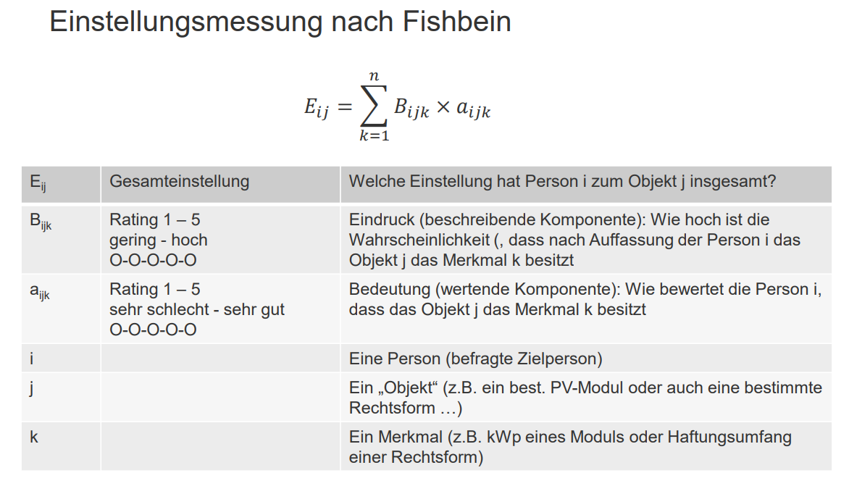

3 Wie wahrscheinlich ist es, dass Windräder im Wald weniger auffallen als anderswo?
Sehr unwahrscheinlich 1 | 2 | 3 | 4 | Sehr wahrscheinlich 5

Wenn Windräder im Wald weniger auffallen, als anderswo, so ist das…
Sehr schlecht  1 | 2 | 3 | 4 | Sehr gut  5

Trommsdorf-Methode (Standard)

1 Wie stark beeinflussen Windräder im Wald das Landschaftsbild?
Sehr gering 1 | 2 | 3 | 4 | Sehr stark 5

Idealerweise wäre die Beeinflussung…
gering  1 | 2 | 3 | 4 | Hoch  5

2 Wie stark beeinflussen Windräder im Wald das Leben der Tiere?
Sehr gering 1 | 2 | 3 | 4 | Sehr stark 5

Wenn Windräder das Leben der Tiere beeinflussen, so ist das…
gut  1 | 2 | 3 | 4 | schlecht  5

3 Wie stark fallen Windräder im Wald weniger auf als anderswo?
Sehr viel weniger 1 | 2 | 3 | 4 | Sehr viel mehr 5

Wenn Windräder im Wald weniger stark auffallen als anderswo, so ist das…
gut  1 | 2 | 3 | 4 | schlecht  5

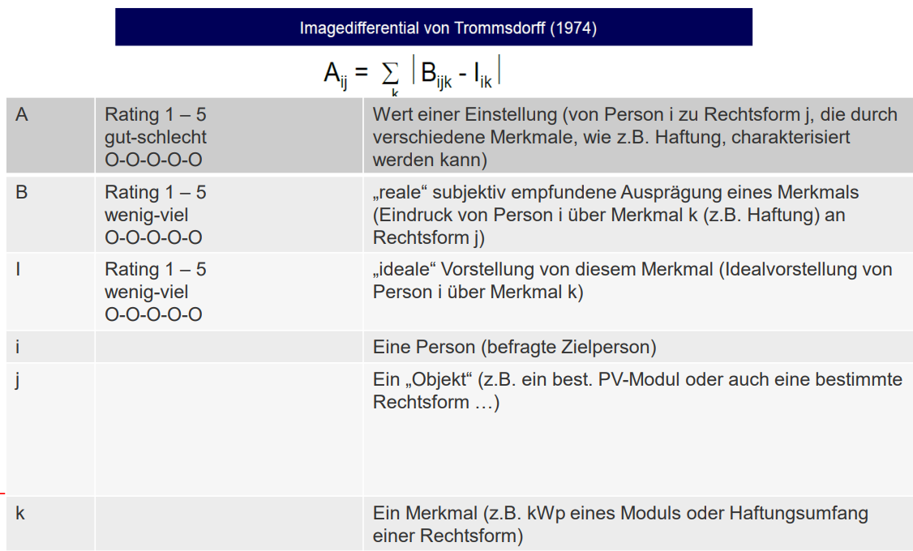

Allgemein:

